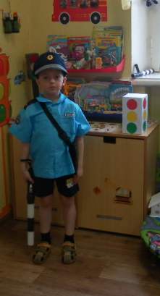**Нам пришло письмо, в котором мы узнали, что жители страны Дорожных знаков попали в беду. Их заколдовала Помеха - Неумеха. И мы отправились в «Путешествие в страну Дорожных Знаков»**

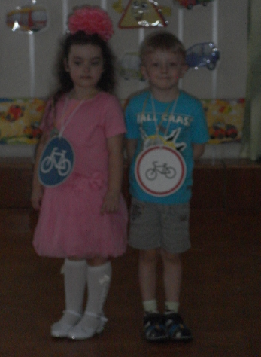 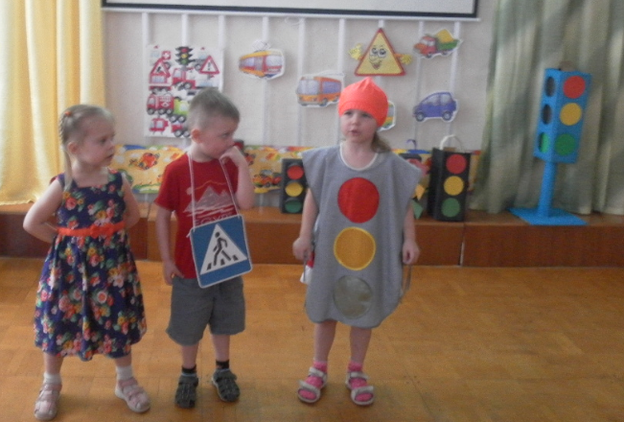 Чтобы расколдавать Знаки- мы: Разгадывали загадки; читали стихи; Катались на перегонки на велосипедах; выполняли разные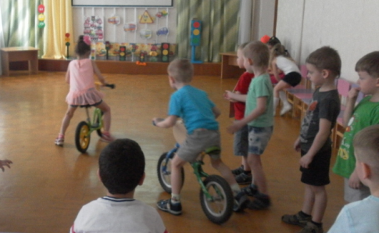 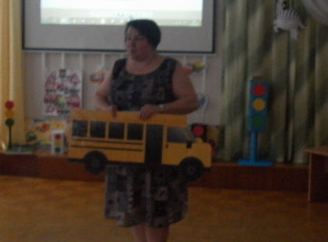 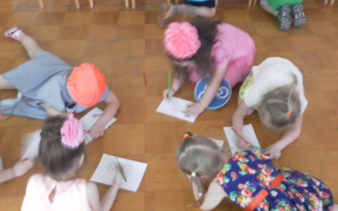задания; познакомились с учеником светофорных наук – Котом. 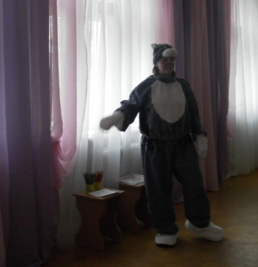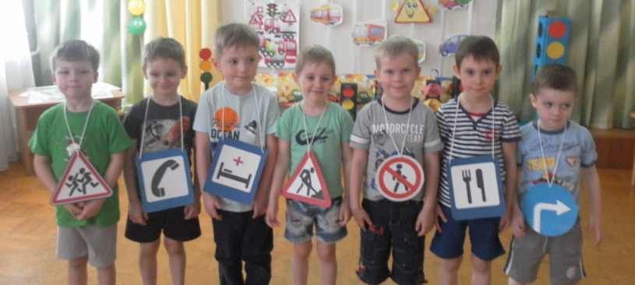 И спасли Дорожные знаки. За это Кот наградил нас медалями 